药品、医用耗材医保代码维护操作手册

药品贯标
登录“湖北省药械集中采购服务平台”（网址：http://www.hbyxjzcg.cn/）进入“药品集中采购系统”。

一、在“药品交易系统”中点击菜单【产品信息管理-已挂网目录代码维护】进入企业挂网目录页面后，目录默认显示为本企业所有挂网药品信息条。如图（1）
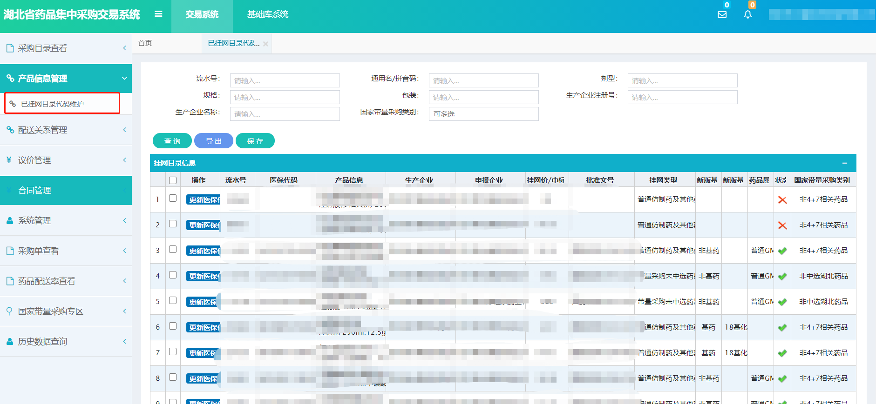
图（1）
二：选择需要更新（填报）医保代码的药品，点击信息条左侧【更新医保代码】按钮。如图（2）
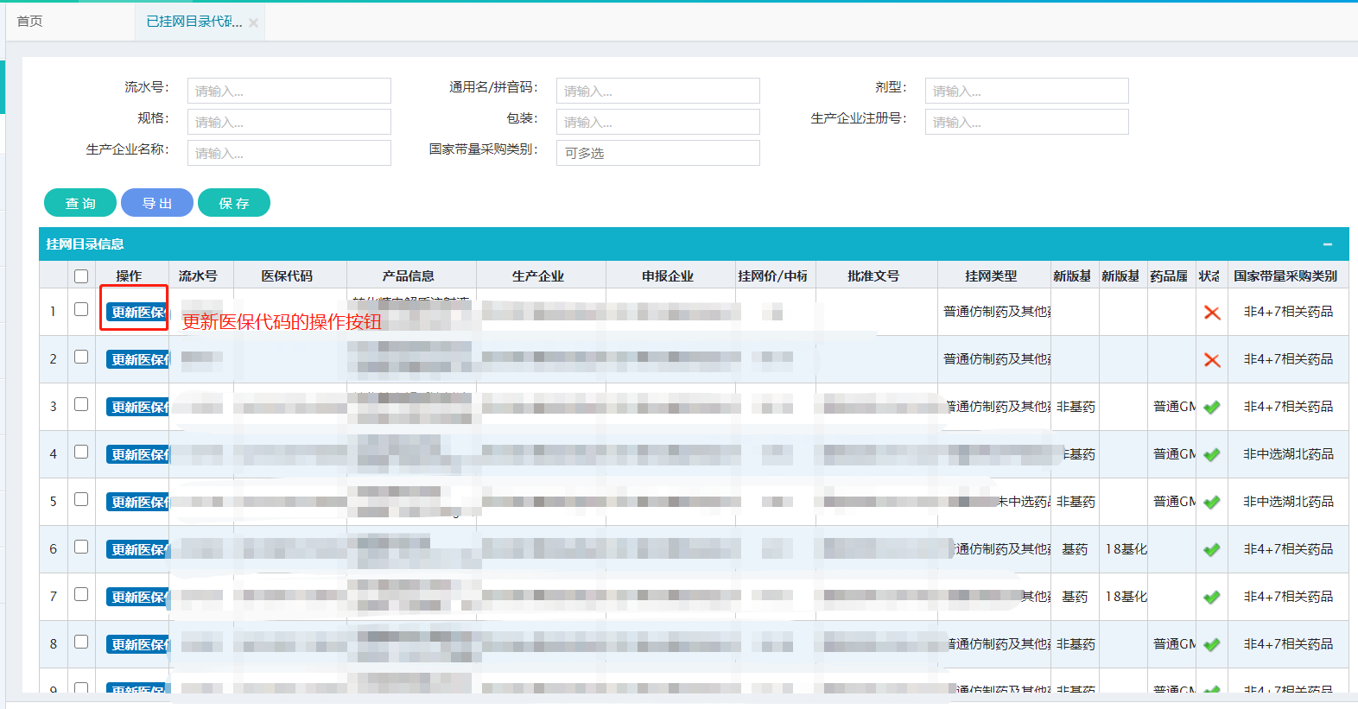
图（2）
三、点击更新医保代码按钮之后，显示拟更新医保代码的挂网药品基本信息。如图（3）
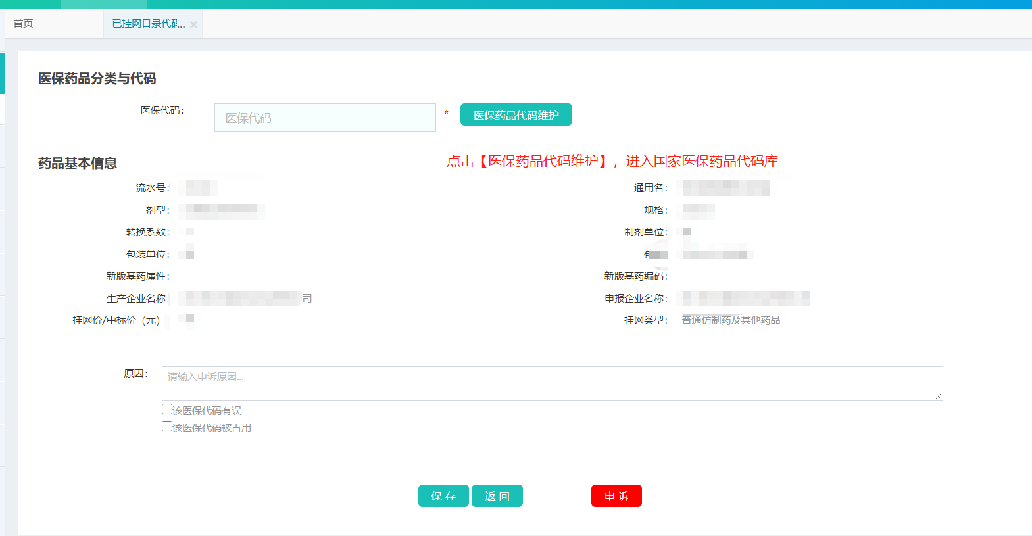
图（3）
四、点击【医保药品代码维护】按钮，图（3），跳转至【国家药品代码库】。图（4）
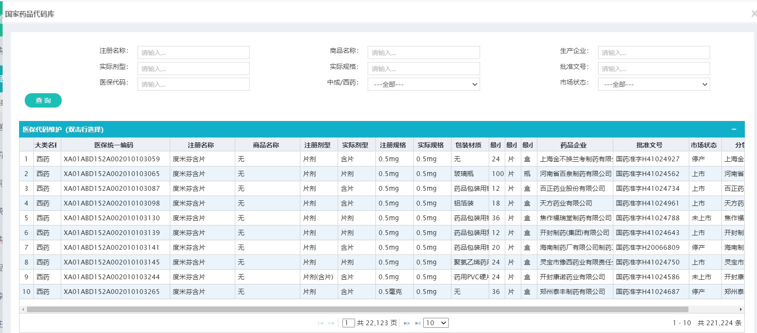图（4）
五、输入相应查询条件（注册通用名、YPID、批准文号等），点击【查询】，显示拟更新医保代码的挂网药品的基本信息，然后双击查询结果显示的信息条。如图（5）
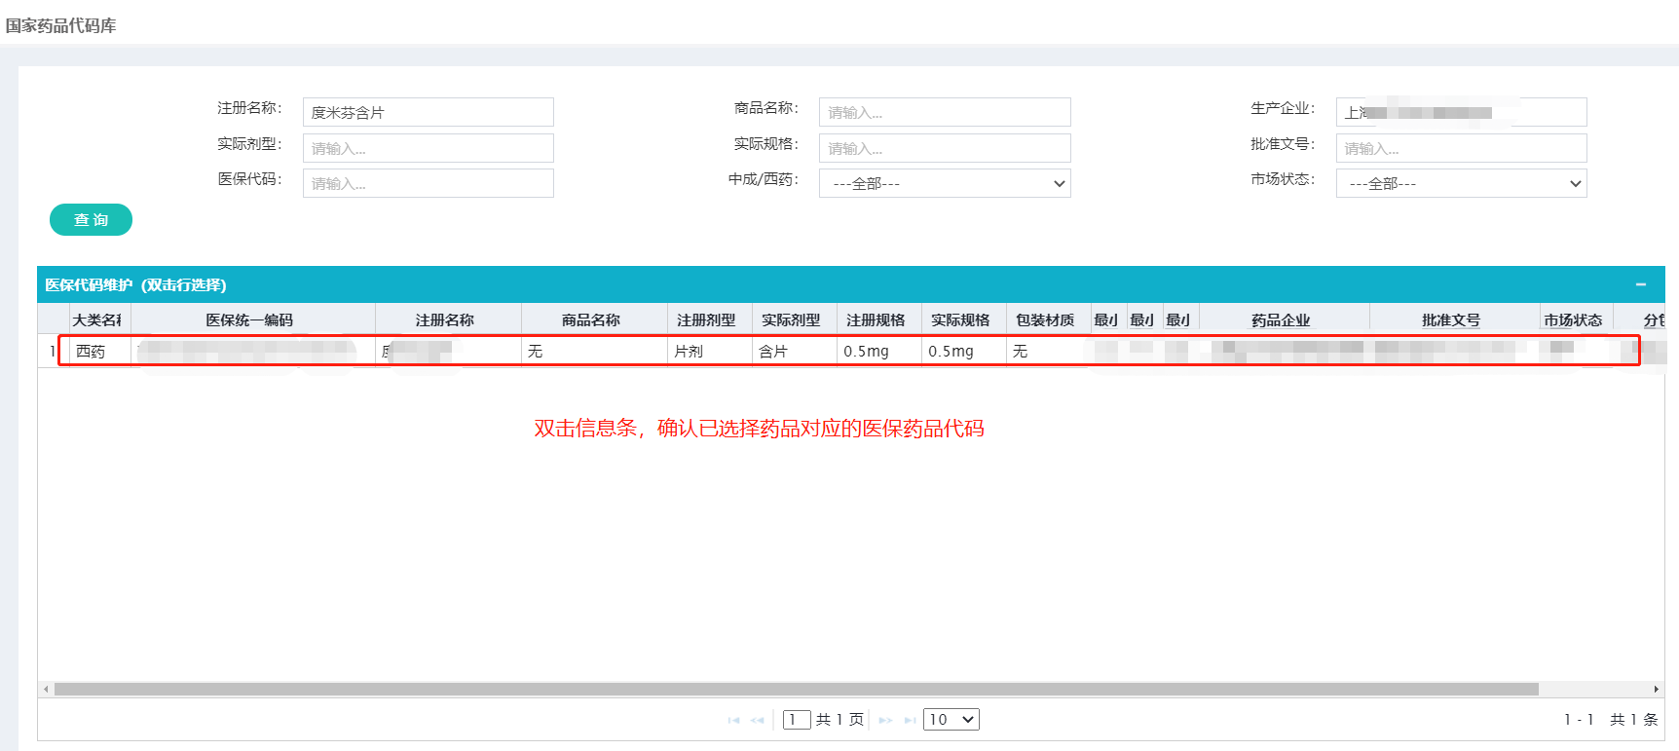
图（5）
六：双击信息条后跳转至图（6）界面后，完成以下工作：
1.信息核对无误，可点击【保存】，完成该药品医保代码信息填报。
2.信息有误或保存失败，可勾选原因或填写其他原因，点击【申诉】。
3.点击【返回】，进行下一个药品医保代码信息填报。
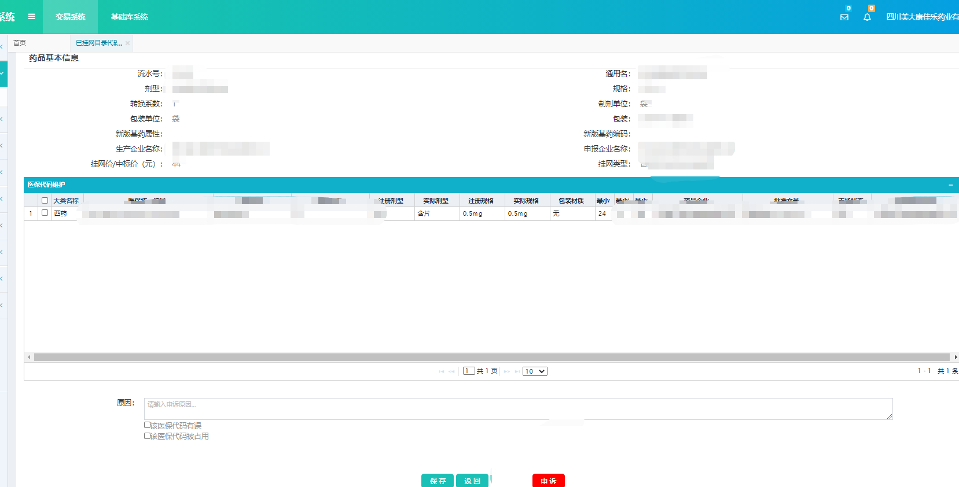
图（6）

耗材产品贯标
该产品用户手册包含了您在使用湖北省医用耗材集中采购医保编码数据匹配所需了解的信息。手册中所出现的用户名称及相关数据均为系统测试数据，不作为任何数据的依据，在本系统正式使用前将予以清除。

一、登录系统
用户登录湖北省医用耗材集中采购系统后点击进入交易系统。如图（1）：
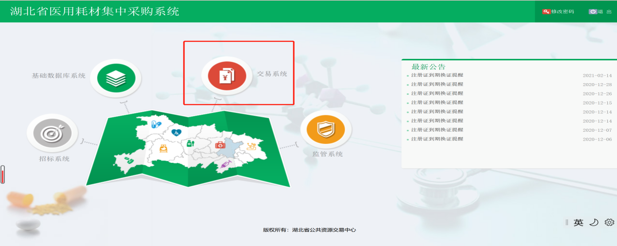
图（1）

二、企业流水码维护
进入交易系统后找到【国家医保代码维护】模块，点击【企业流水码维护】菜单。企业需要先在此页面维护企业流水码后才可以进行后续操作，企业流水码位医保20位编码的后5位。如图（2）：
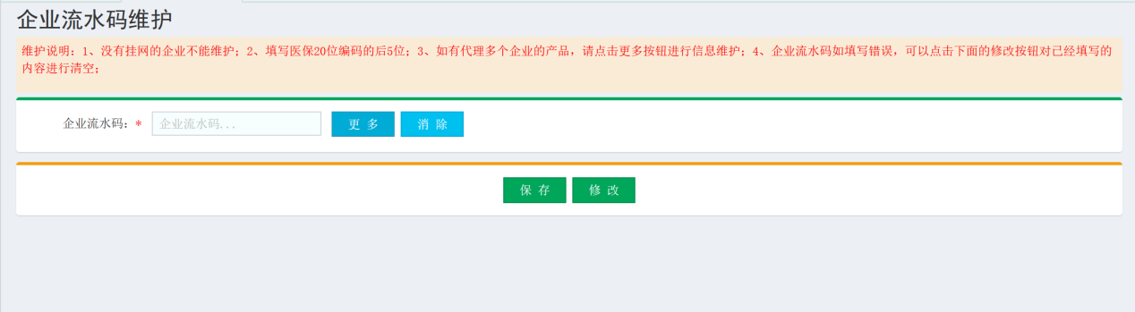
图（2）
注意事项：
- 没有挂网的企业不能维护
- 填写医保20位编码的后5位
- 如有代理多个企业的产品，请点击“更多”按钮进行信息维
4、企业流水码如填写错误，可以点击下面的修改按钮对已经填写的内容进行清空。

三、产品编码维护
进入交易系统后找到【国家医保代码维护】模块，点击【产品编码维护】菜单。企业在此页面进行湖北省内医用耗材编码和国家医保耗材编码匹配工作。平台提供手工维护与批量导入两种方式维护。如图（3）：
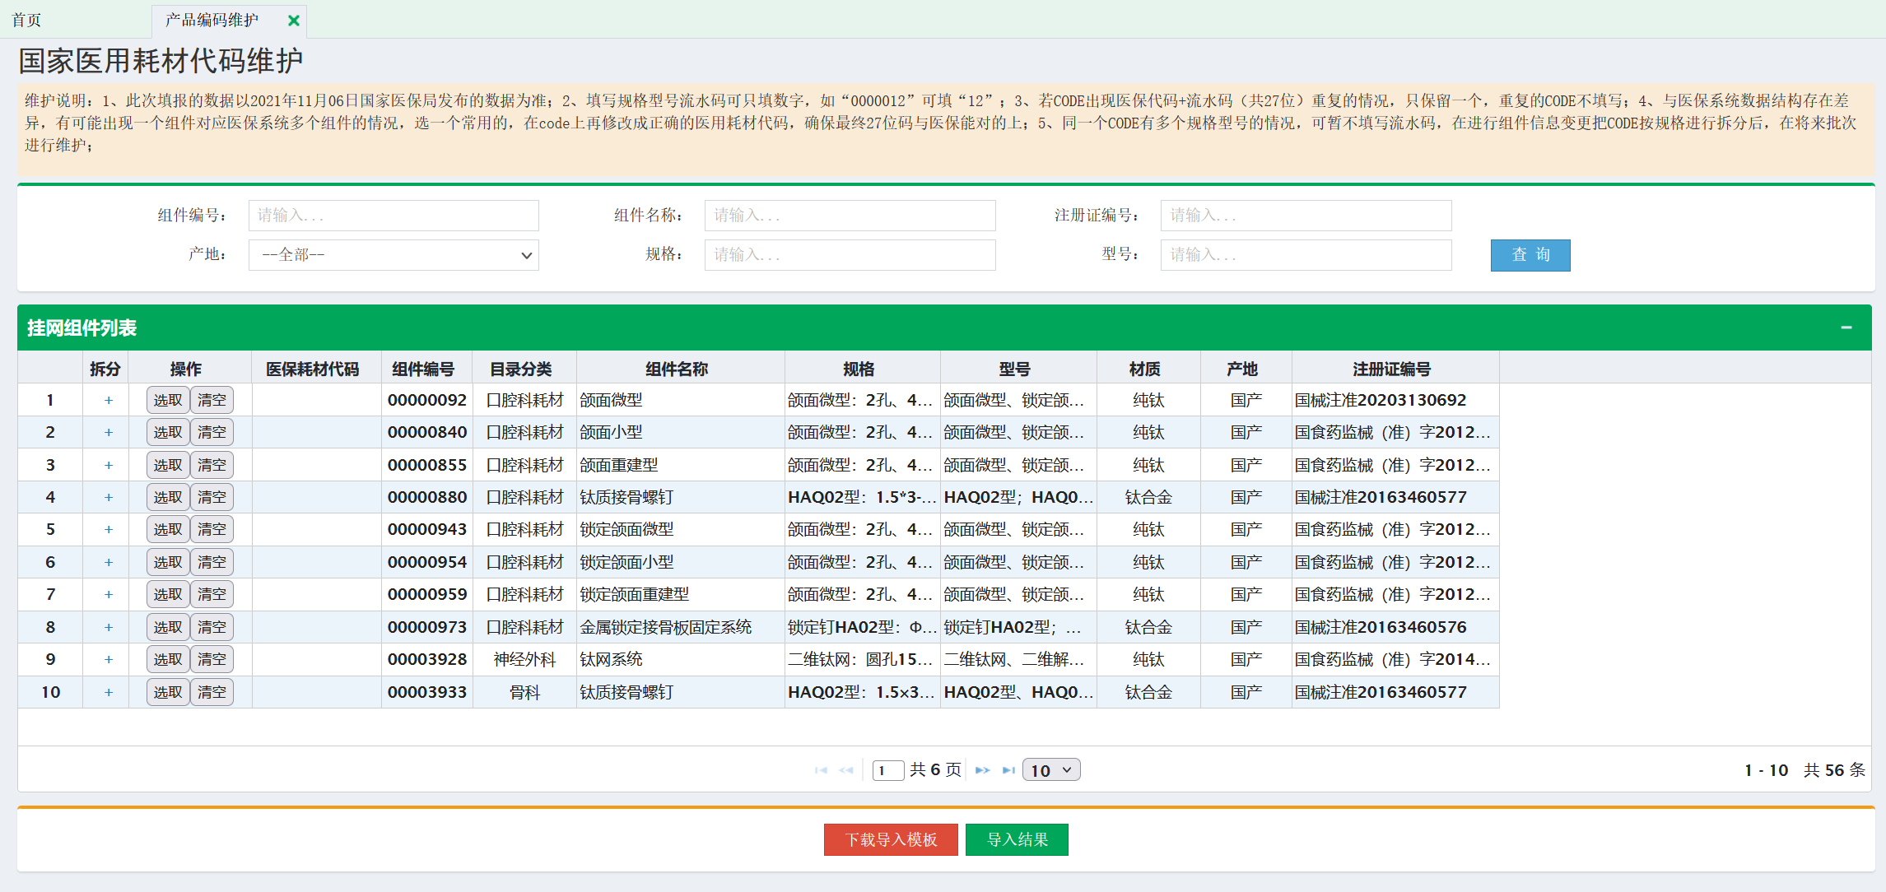
图（3）

（1）手工维护
1、如图(3)所示，企业根据列表中的挂网组件，逐一进行医保耗材编码，点击“选取”按钮跳转到【关联医用耗材代码】页面，如图(4)所示，选择该组件所对应的医保耗材代码后点击“关联”按钮即可。
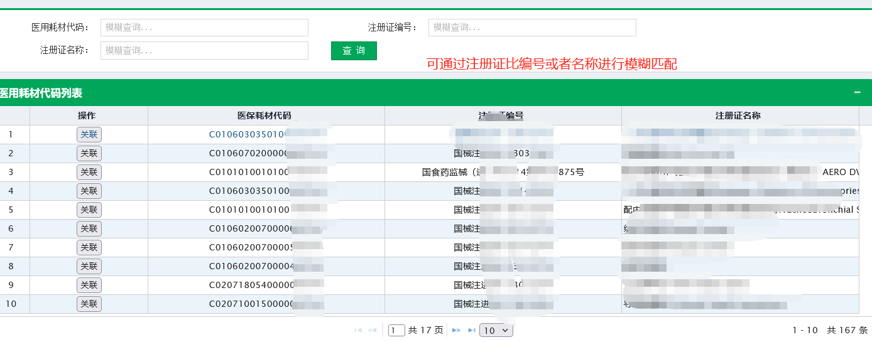
图（4）
- 企业在关联完组件与国家医保耗材编码关系后，数据匹配到列表中，如图（5）所示。此时企业点击“拆分”列的“+”号进行维护CODE编码所对应的“国家规格型号流水码”。点击具体的CODE前的“修改”按钮，填写“国家规格型号流水码”后点击“提交”按钮即可。
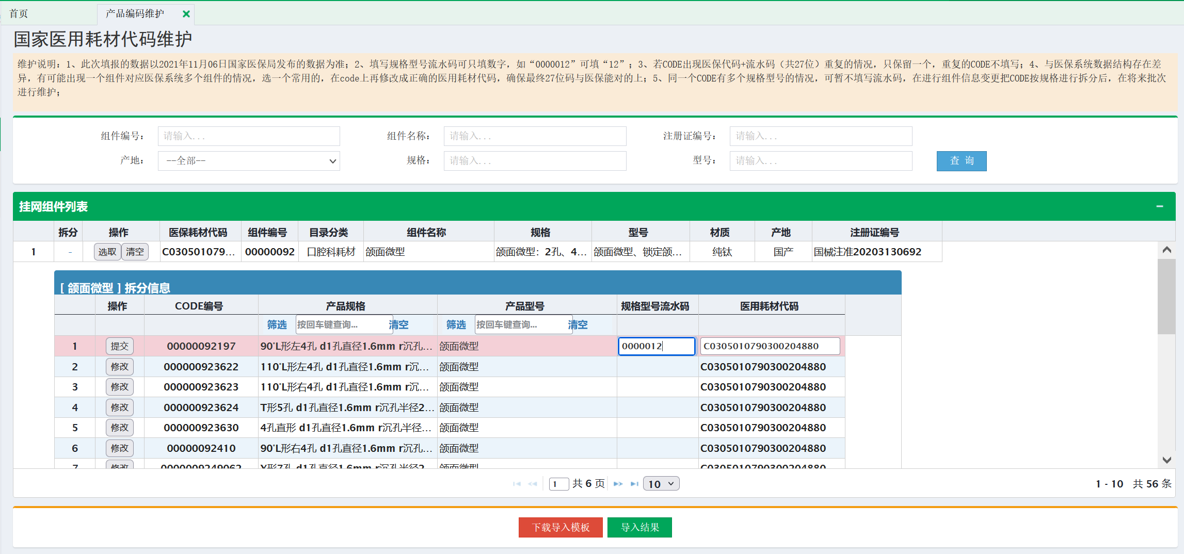
图（5）

（2）批量导入
1、数据准备
企业在【产品编码维护】菜单页面点击“下载导入模板”将导入模板下载下来。导入说明如下：
A.下载模板不可随意改动，规格型号流水码、医用耗材代码列均为必填，若未填则不会导入该行。
C."规格型号流水码"、“医用耗材代码”企业可根据在国家动态维护平台维护的规格型号流水号自行查找填写。
"医用耗材代码"、"规格型号流水码"比对方式如图（6）：
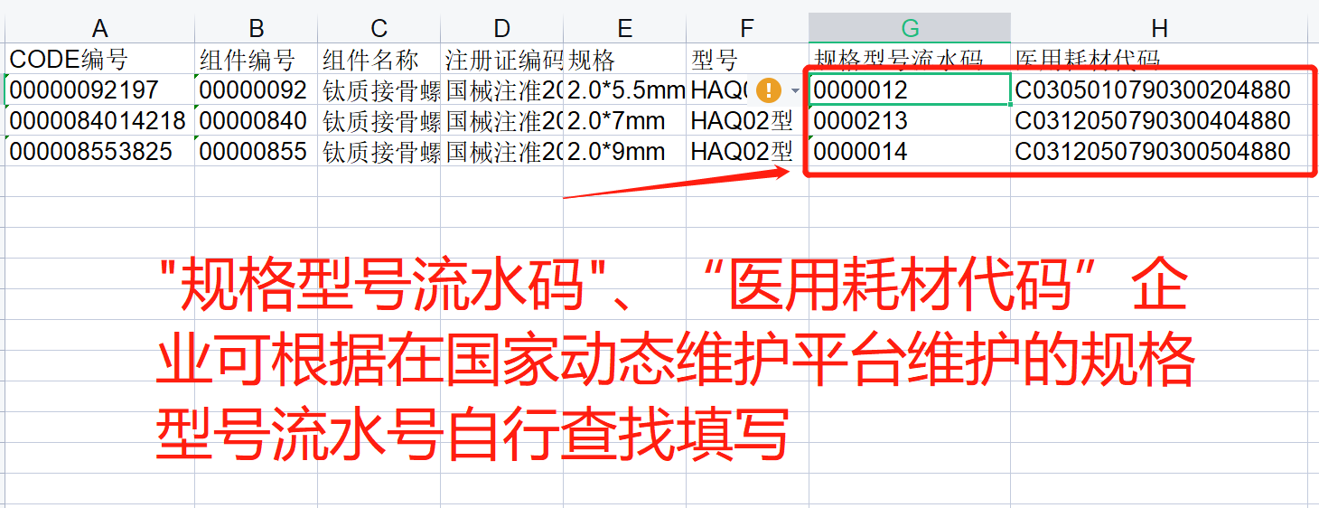
图（6）
- 数据导入
企业在【产品编码维护】菜单页面点击“导入结果”按钮，跳转到【对码结果导入】页面，如图（7）所示。点击“浏览”，选取比对好的“CODE列表”文件后点击“上传”，等待导入结果。
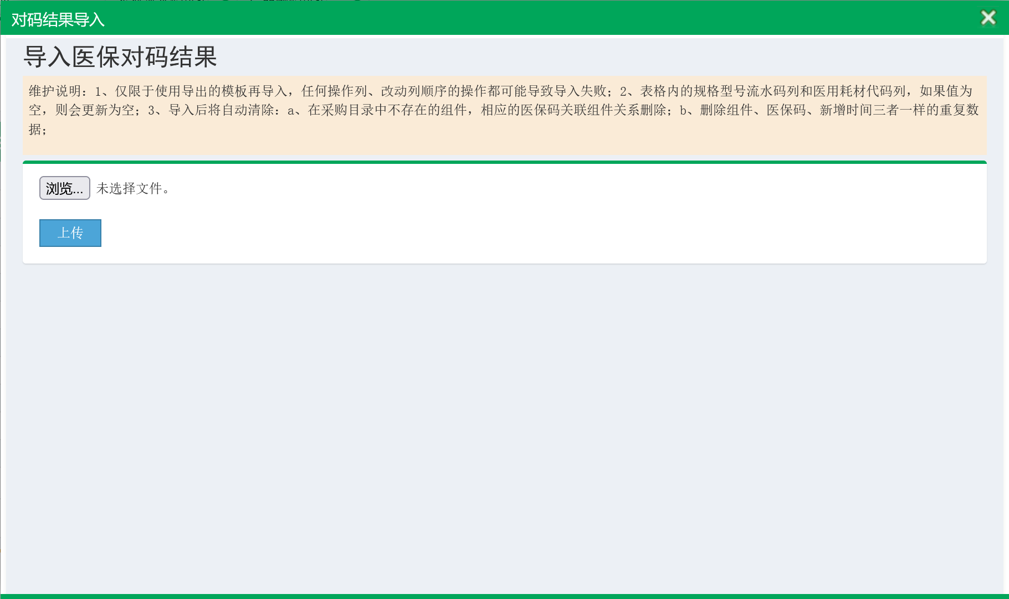
图（7）
若存在一个组件下的规格对应多个医保耗材代码的情况，请选择Excel数据导入的方式进行医保耗材代码维护，导入成功后系统中对应组件只会保留一个医保耗材代码，CODE仍保留原导入数据。具体显示如图（8）（9）：
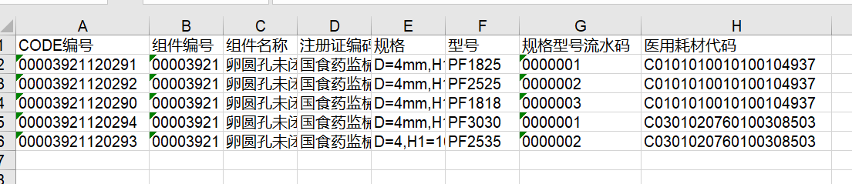
图（8）
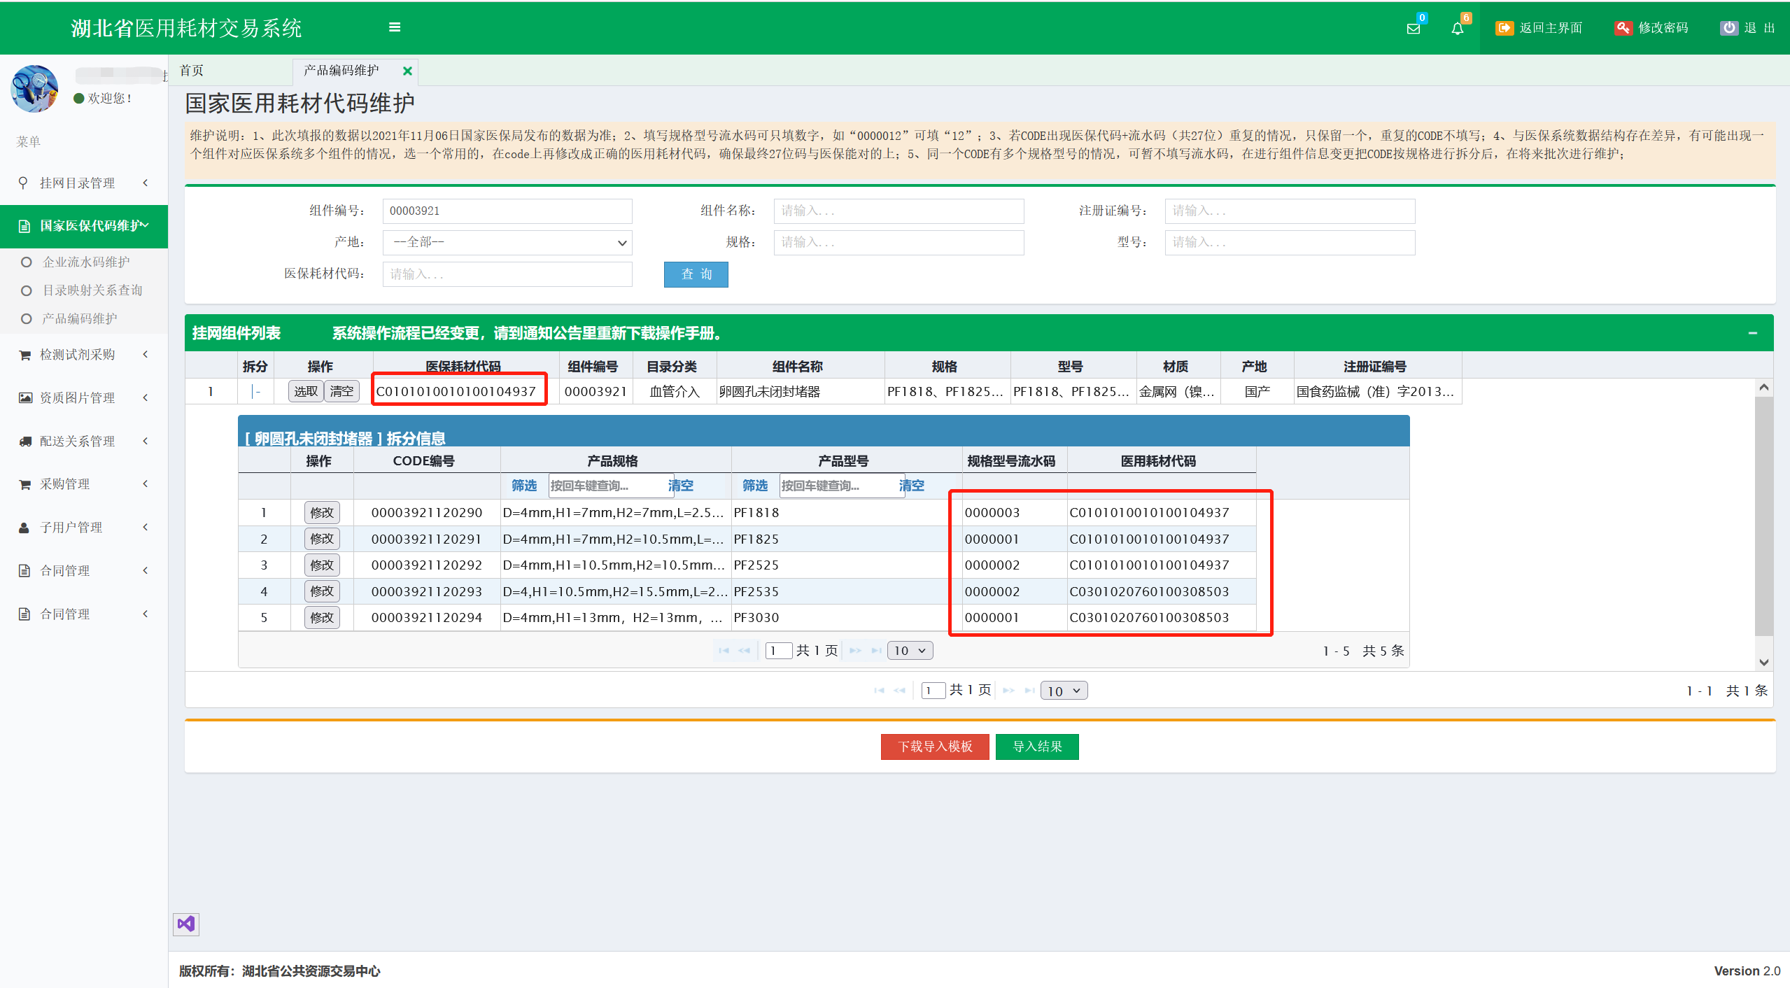
图（9）
注：所有数据均为测试数据。
若在系统手动修改后再次进行导入，则会覆盖原手动修改的数据。反之已导入的数据再进行手动调整也会覆盖原导入的数据，请调整完成或导入完成后详细核对数据。

